|  |  |
| --- | --- |
| Laboratorium **Technologie IOT**  Wydział Elektrotechniki Automatyki i Informatyki  Politechnika Świętokrzyska | |
| Studia: **Stacjonarne I stopnia** | Kierunek:  **Informatyka** |
| Data wykonania: **02.12.2018** | Grupa: **3ID15A** |
| Ocena | 1. Marcin Tomczyk 2. Paweł Wrzesień |
| Numer laboratorium: | Temat ćwiczenia: |
| **3** | **Packet tracer -Simulating IOT devices**  **Designing a circuit from start to finish** |

**1. Cel ćwiczenia**

**a) Packet tracer -Simulating IOT devices -** naszym celem w tym ćwiczeniu było zbudowanie topologii wyznaczonej w instrukcji laboratoryjnej, oraz połączenie jej odpowiednimi narzędziami i skonfigurowanie.

**b) Designing a circuit from start to finish -** w tym ćwiczeniu wirtualnie tworzyliśmy prosty obwód i przez to zapoznawaliśmy się z narzędziem Tinkercad.

**2. Wyniki ćwiczeń**

**a)**

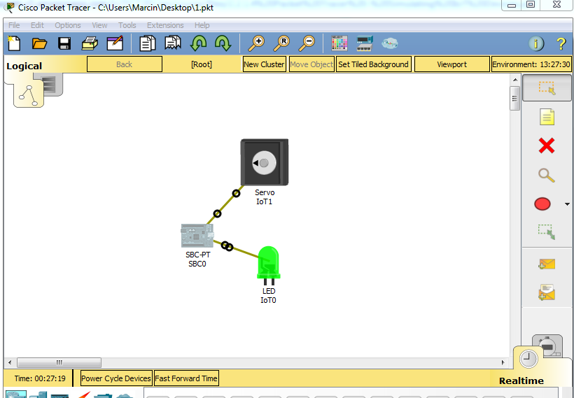

*wykonana topologia*

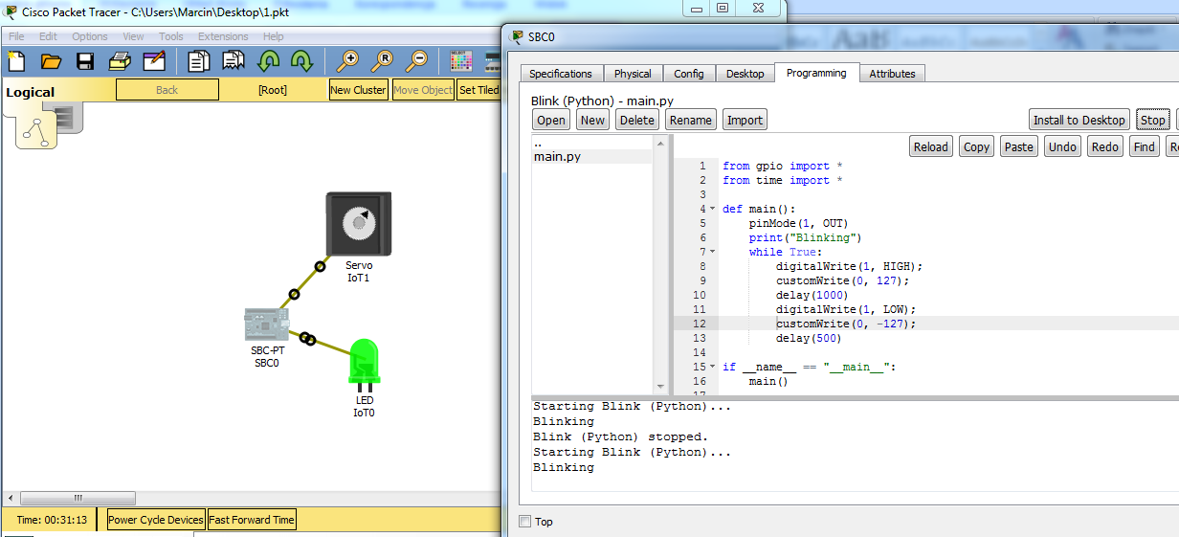

*topologia po zmodyfikowaniu funkcją customWrite()*

**Wniosek:** po zmodyfikowaniu kodu źródłowego został uruchomiony serwomechanizm, a dioda jest aktywna tylko w sytuacji, gdy jest on w stanie HIGH

**b)**

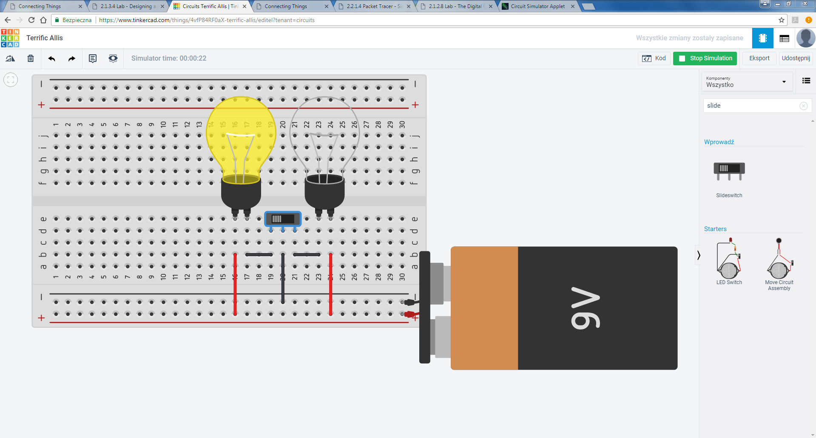

*rys1.1 układ z przełącznikiem*

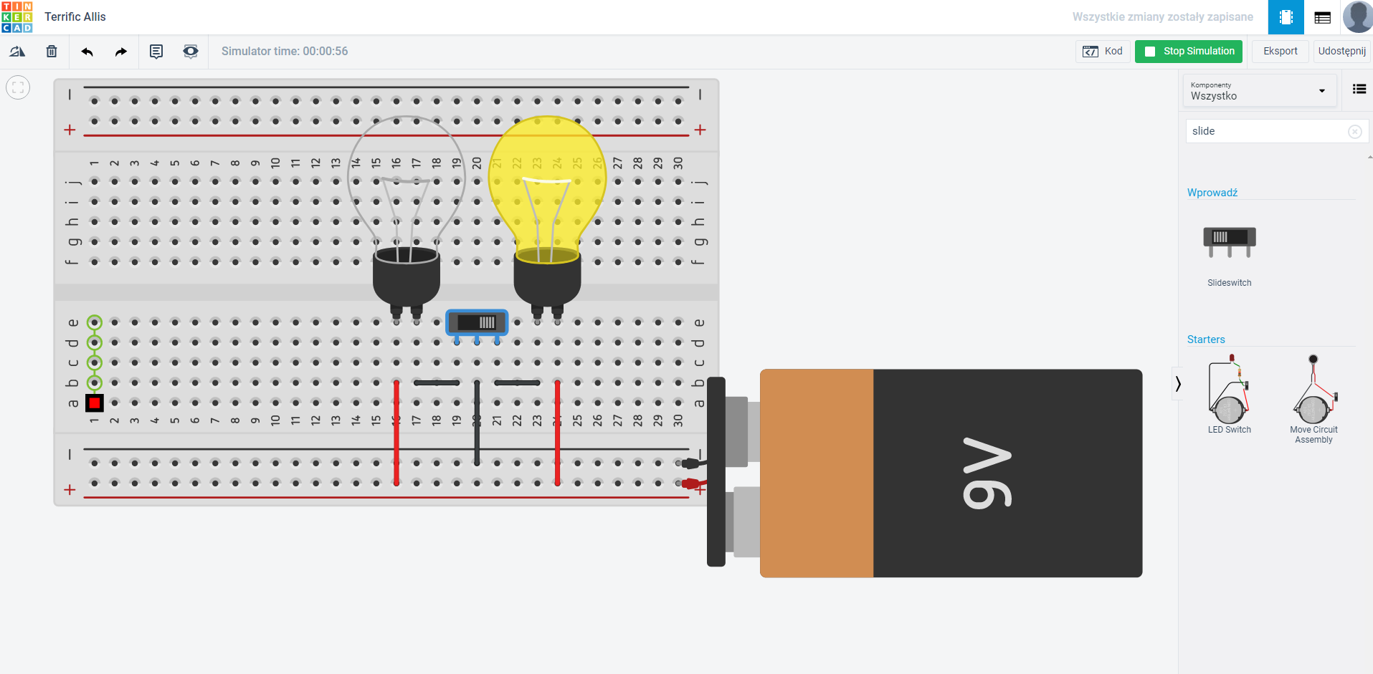

*rys1.2 układ z przełącznikiem*

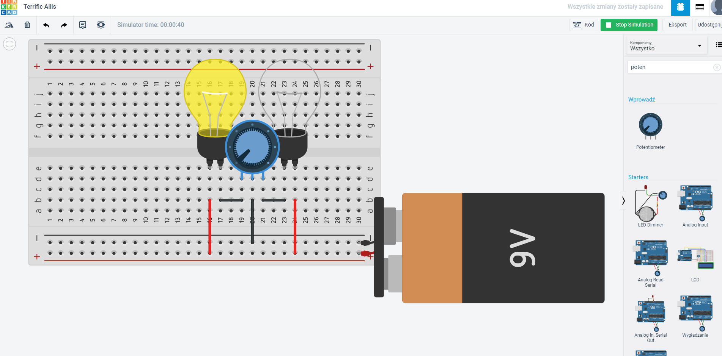

*rys2.1 układ z potencjometrem*

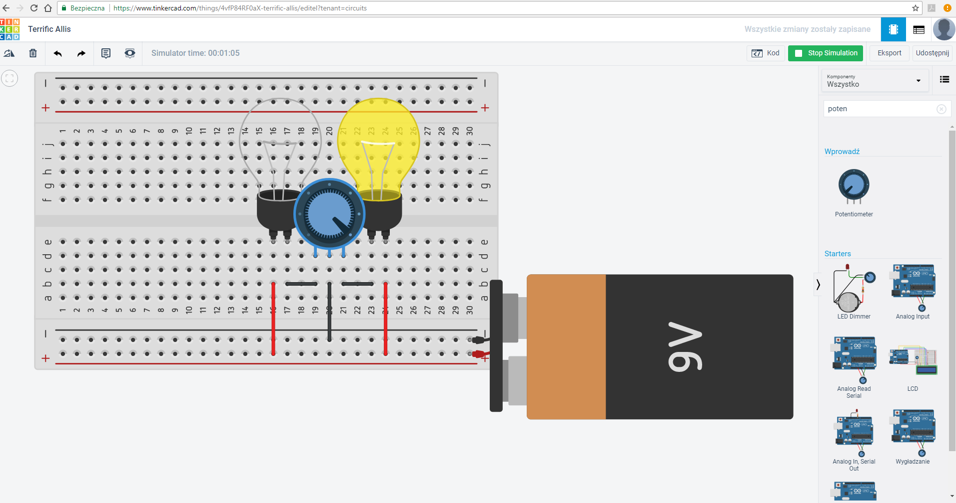

*rys2.2 układ z przełącznikiem*

**Wniosek:** Po zastąpieniu przełącznika przesuwnego potencjometrem, przy odpowiednio ustawionym napięciu zachowuje się on jak przełącznik.

**3. Podsumowanie**

Na laboratorium podnieśliśmy swoje umiejętności z języka Python, przypomnieliśmy sobie działanie programu Cisco Packet Tracer oraz nabyliśmy podstawową wiedzę w zakresie działania obwodów. Laboratorium zostało oddane w terminie i nie sprawiło nam większych trudności.